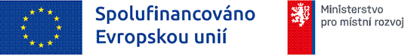

Vzdání se práva podat žádost o přezkum
(Příloha č. 4 Interních postupů IROP)
Identifikace žadatele a projektu:
Název projektového záměru:
Název Žadatele:
IČ:
Kontaktní údaje:
Jméno a příjmení kontaktní osoby:
E-mail:
Telefon:

Vzdání se práva podat žádost o přezkum:
Text vzdání se práva podat žádost o přezkum  Doplňte vzor textu. | Na základě zaslaného výsledku administrativního/věcného hodnocení /výběru projektových záměrů ze dne x.x.xxxx se tímto vzdávám práva podat žádost o přezkum.
Závěrečná část:
Datum zpracování:
Jméno a příjmení osoby, která je oprávněna jednat jménem žadatele:
Podpis:
